ТРЕБОВАНИЯ К КОНКУРСНЫМ ПРОЕКТАМ
НА ВЫСТАВКУ «СИНТЕЗ ВЗГЛЯДОВ»
(В РАМКАХ ФОРУМА «УСЛЫШАТЬ ИСКУССТВО»).

Ход работы:
5 сентября – 5 октября – подача эскизов проектов на конкурс.
18 октября – объявление проекта-победителя
До 24 октября – встреча с автором проекта-победителя, обсуждение с оргкомитетом деталей воплощения проекта.
С 19 октября – 9 декабря – работа над проектом.

1. Участники.
В конкурсе могут принять участие студенты и коллективы студентов «Ассоциации творческих ВУЗов Санкт-Петербурга», а также МГХПА им. С.Г. Строганова.

2. Требование к проекту.
1) От одного участника или коллектива участников – 1 проект.
2) Проект должен отвечать заявленной теме – «Объединение», «Творческое объединение», «Синтез искусств».
3) Проект должен соответствовать техническим ограничениям выставочного зала (указаны ниже) и быть достаточно мобильным для транспортировки и экспонирования на других площадках города.
4) Проект должен отобразить минимум одно направление от каждой группы искусств (таблица указана ниже).

3. Технические возможности зала.
Размер: 13,38х10,35х6,54м (ДхШхВ(без учёта ламп)).

По периметру (кроме пространства между окон) под потолком расположена система подвеса (трубки диаметром около 3см, к которым можно прикрепить веревки и развесить работы). Также веревки можно натянуть, чтобы что-то повесить под потолком. Важно учитывать, что под потолком висят лампы, примерно на высоте 4-4,5 м над полом.

В зале можно установить аппаратуру:
-проектор,
-колонки,
-микрофон.

Запрещено прикреплять экспонаты непосредственно к стенам и потолку!

Подробнее:
1 стена. «Проходная». (Илл.1)
Длина 10,35м
Имеются:
- три окна
- розетки и подвесная система отсутствуют.
Эта стена прилегает к условному проходу, поэтому ее задействовать в проекте будет весьма затруднительно.
2 стена. (Илл. 3)
Длина 13,38 м
Имеются:
- 4 розетки (по две с разных сторон).
- два дверных проема.
- по всей длине (в том числе и над дверными проемами) имеется система подвеса.
3 стена. «Парадная». (Илл. 5)
Длина 10,35м
Имеются:
- одно окно
- три батареи (углубления в стене под батарею)
- розетки
- система подвеса по всей длине (в том числе над окном).
4 стена. (Илл.7)
Длина 13,38м
Имеются:
- 1 батарея
- 4 розетки (по две с разных сторон)
- проход с декорированным порталом. Над ним система подвеса отсутствует.

4. Группы направлений искусства.

№ | Группа | Направление
1. | 2D искусство: | - живопись  - графика  - фотография  - мозаика  - витраж
2. | Скульптура | - пластические объекты из металла  - скульптура из гипса  - керамики и/или стекла
3. | Искусство ткани | - дизайн костюма  - художественный текстиль (разработка рисунка ткани)  - искусство создания куклы
4. | 3D искусство: | - интерьер и оборудование  - дизайн мебели  - средовой дизайн  - промышленный дизайн.
5. | Временные и пространственно-временные искусства | - музыка  - танец  - спектакль/сценическая импровизация  - кукольный спектакль  - фильм (документальный, художественный)  - анимация

5. Оценка конкурсных работ.
1.Критерии оценки:
- полнота, глубина раскрытия заданной темы;
- оригинальность подхода к раскрытию идеи, заложенной в проекте;
- внутренняя гармония и лаконичность проекта;
- соответствие техническим требованиям, указанным в конкурсе.
2. Победитель определяется в несколько этапов:
- Жюри, состоящее из оргкомитета выставки-проекта «Синтез взглядов» и преподавателей СПГХПА им. А.Л. Штиглица(по возможности, будут задействованы преподаватели из других ВУЗов), определяет 5-7 лучших проектов-финалистов.
- Победитель из числа финалистов определяется путём голосования в социальных сетях.
3. При выборе победителя будет озвучено только название проекта, без указания автора для повышения объективности оценки.

6. Реализация:
Выставка подразумевает совместную работу разных ВУЗов, конкурсный проект создается как эскиз/фундамент выставки. После определения победителя будет организована встреча оргкомитета с автором проекта, чтобы обсудить:
- как реализовать проект
- из каких частей он будет создавать
- какой ВУЗ будет выполнять ту или иную часть выставки
! Возможна совместная модернизация проекта!

Выставка «Синтез Взглядов» объединит творческие ВУЗы, разные направления в искусстве, а также разные «Взгляды» на искусство.

По всем вопросам просим обращаться: artacademspb@gmail.com

Приложение 1. Иллюстрации.

1. Стенка – 1. «Проходная»
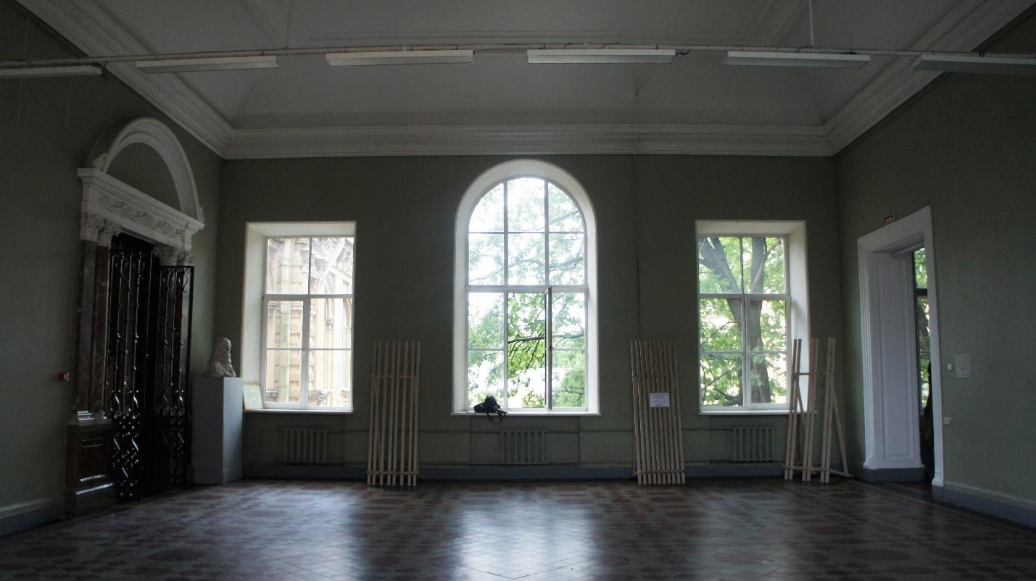

2. Угол между первой и второй стенки.
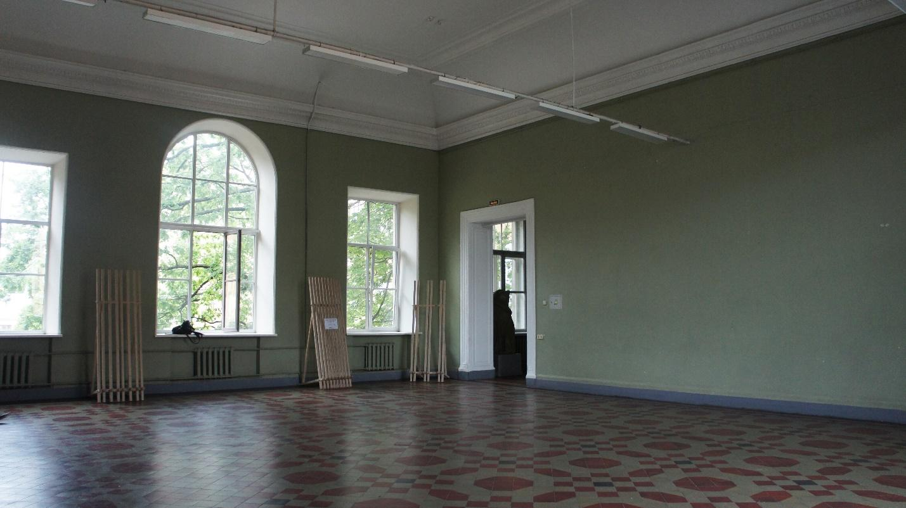

3. Стенка – 2.
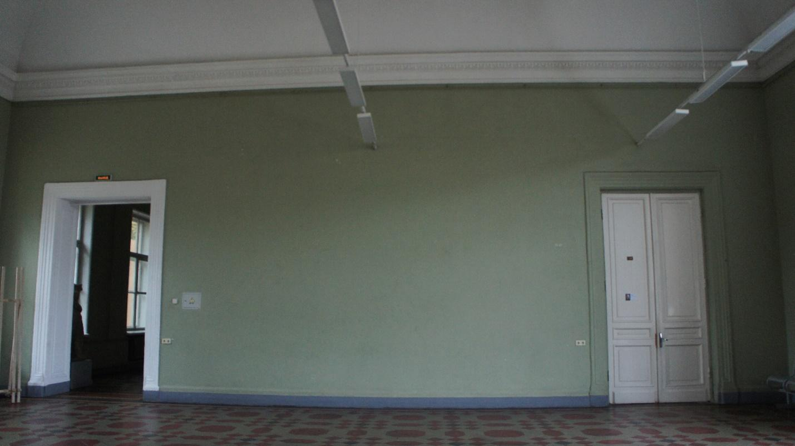

4. Угол между второй и третий стеной.
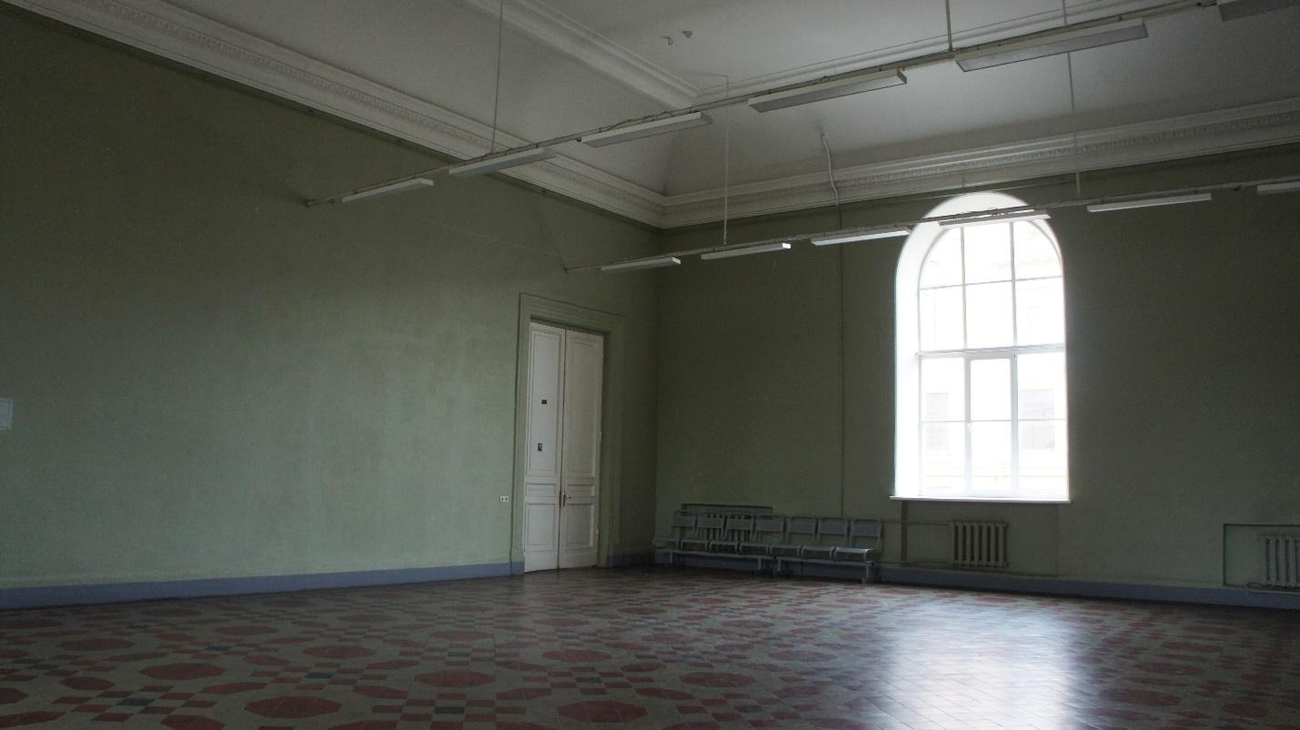

5. Стена – 3. «Парадная»
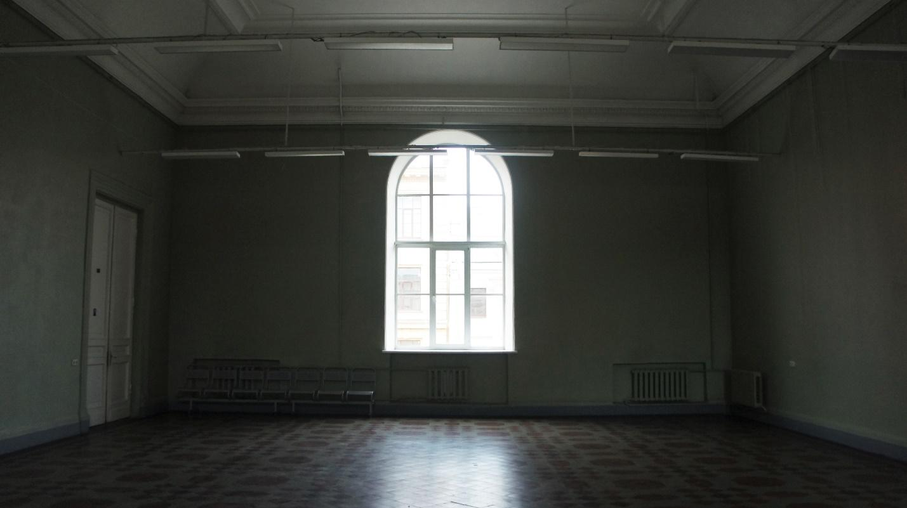

6. Угол между третей и четвертой.
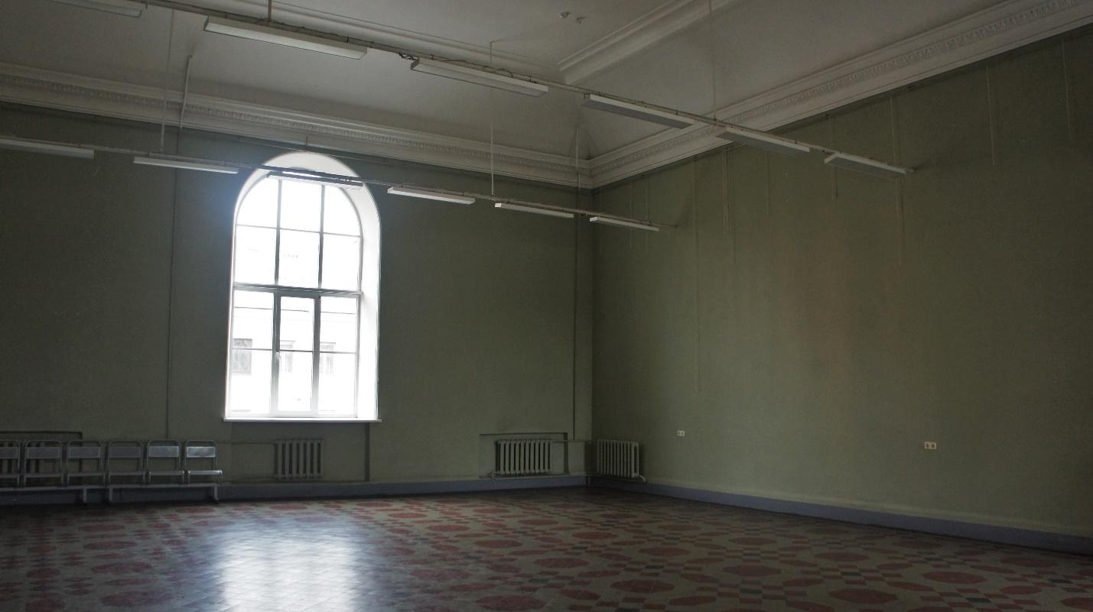

7. Стена – 4.
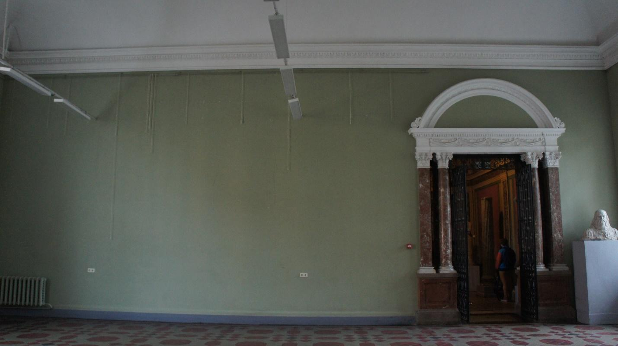

8. Угол между четвертой и пятой стеной.
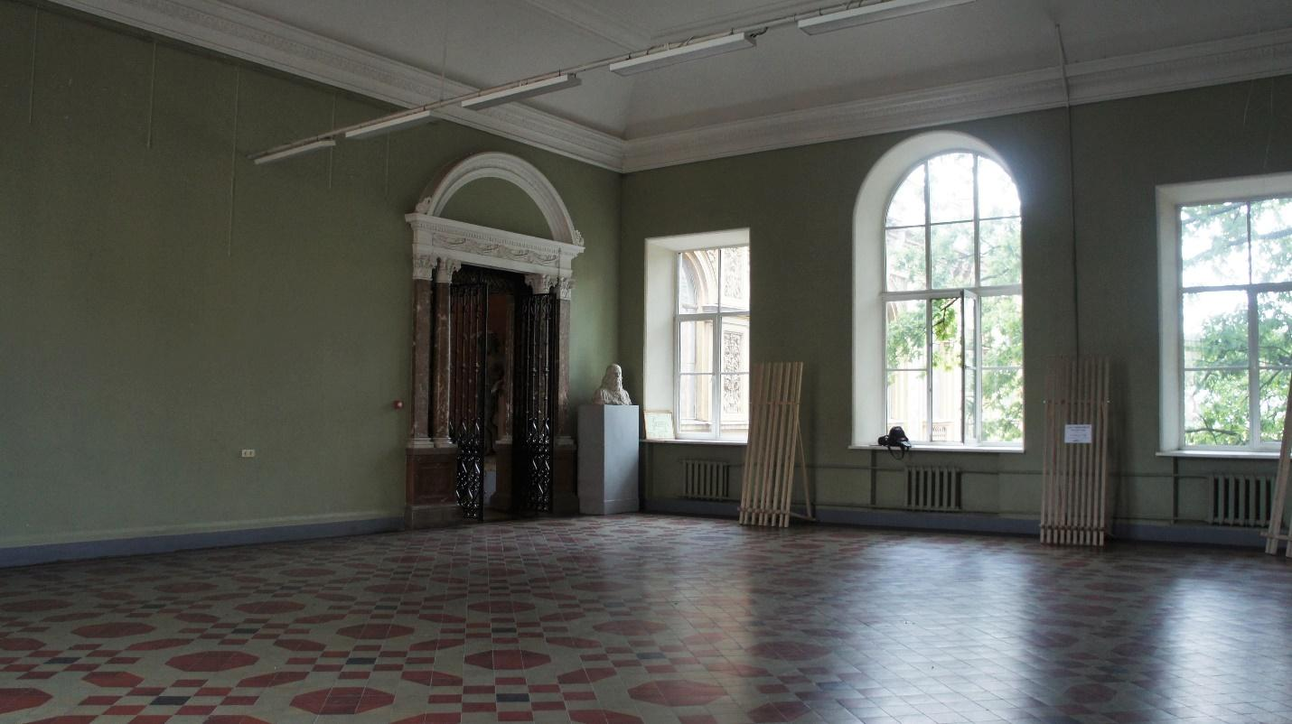

9. Потолок.
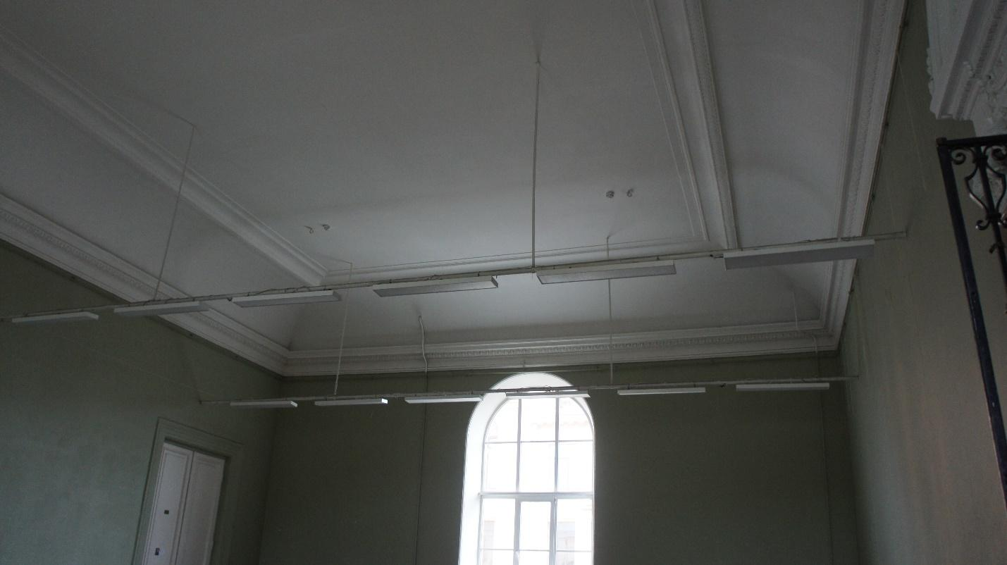

Возможно совмещение материалов.
Танец, музыку и инсценировку можно записать и показывать с помощью проектора.

